Objektvertrag

Innovations-Center, Rutistrasse 4, 9469 Haag

zwischen

VAT Vakuumventile AG Seelistrasse 1
9469 Haag CHE-101.861.353

nachfolgend Auftraggeberin

und

Vebego AG Albisriederstrasse 253
8047 Zurich CHE-105.953.190

nachfolgend Auftragnehmerin

INHALTSVERZEICHNIS
Objektvertrag 1
- Vertragszweck 2
- Einsatzzeiten 4
- Vergiitung 4
  - Basisleistung 4
  - Fremdleistungen I Verbrauchsmaterial 4
  - Teuerung und Lohngebundene GAV Anpassungen......... 4
  - Zusatzleistungen 5
  - Rechnungsstellung und Zahlungsmodalitaten 5
- Stipulation Allgemeine Vertragsbedingungen 7
- Vertragsbeginn, -dauer und -kiindigung 8
  - Vertragsbeginn / Vertragsdauer 8
  - Verzicht auf einzelne FM-Leistungen und Teilleistungen 8
- Schlussbestimmungen 8
  - Generelles 8
  - Schriftform 8
  - Salvatorische Klausel 8
- Unterschriften 9

Vertragszweck
Die Auftraggeberin beauftragt die Auftragnehmerin mit dem technischen und infrastrukturellen Facility Management (FM) tor die im Anhang 1 definierten Leistungen der eingangs genannter Liegenschaft. Die Auftragnehmerin erbringt umfassende Dienstleistungen tor einen optimalen Betrieb in samtlichen dart genannten Teilbereichen. Die Auftragnehmerin ge-wahrleistet ein angemessenes, den gesetzlichen Anforderungen entsprechendes sowie den geltenden Normen entsprechendes Sicherheits- und Qualitatsniveau bei der Erbringung ihrer Dienstleistungen, sowie bei der Bearbeitung von lnformationen. Die Auftragnehmerin gewahrleistet einen hohen Schutz von Leben, Gesundheit, Objekten und An-lagen sowie ein gutes und gepflegtes Erscheinungsbild der Liegenschaft.

Auftragnehmerin gewahrleistet einen hohen Schutz von Leben, Gesundheit, Objekten und An-lagen sowie ein gutes und gepflegtes Erscheinungsbild der Liegenschaft.

Bestandteile des vorliegenden Vertrags sind die folgenden Dokumente, Normen und Gesetze:

- Anhang 1_FM-Offerte Facility Management

- Anhang 2_Preise

  - 2.1 Pauschalpreise - FM Prozess

  - 2.2 Regieansatze

  - 2.3 Konzernrabattierung

- Anhang 3_Preise Fenster - Fassadenreinigung

- Anhang 4_Leistungsverzeichnisse Reinigung

  - 4.1.1 Leistungsverzeichnis Unterhaltsreinigung

  - 4.1.2 Raumverzeichnis Unterhaltsreinigung

  - 4.2.1 Leistungsverzeichnis Reinraumreinigung ISO8 & ISO9

  - 4.2.2 Leistungsverzeichnis Tagesdienst ISO8 & ISO9

  - 4.2.3 Raumverzeichnis ISO8 & ISO9

  - 4.3.1_Leistungsverzeichnis Tagesdienst Unterhaltsreinigung

- Anhang 5_Verbrauchsmaterial

- Anhang 6_AGB Vebego 01-2020

- Anhang 7_Betriebshaftpflichtversicherung Vebego AG

- Anhang 8_Vertragsanderung lndexierung

- Anhang 9_Einsammeln und Reparatur der betriebseigenenVAT-Fahrrader

Gesetzliche Bestimmungen, insbesondere das schweizerische Obligationenrecht. Die dem Ver-tragszweck dienenden und unterstutzenden gesetzlichen Vorschriften, Unfall-verhutungsvorschriften und behordlichen Bestimmungen sowie Normen, Richtlinien und ver-bindliche Herstellerspezifikationen in ihrer zum Zeitpunkt der Leistungserbringung gultigen Fassung sind ebenso Bestandteil dieses Vertrags. Die Auftragnehmerin hat sie eigen-verantwortlich in der jeweils aktuellen Fassung anzuwenden.

2 0. /I ,1. 1..c,i,t'MaL�.2025
YlAOL �
2101(towf2G:5

Erstellungsdatum: 03.03.2025 FM-Vertrag VAT_21102025
3von 9

Einsatzzeiten
Die Grundleistungen in/ um die Liegenschaft sind grundsatzlich zu "Buro-Arbeitszeiten", d.h. von Montag bis Freitag zwischen 07.00 und 17.00 Uhr, zu erbringen. Ausgenommen hiervon sind Pikett- und I oder Winterdiensteinsatze.

An Wochentagen, welche auf einen Feiertag fallen, gelten die Einsatzzeiten wie an einem Sonn-tag.

Leistungen ausserhalb der Einsatzzeiten werden separat nach effektivem Aufwand gemass den Ansatzen im Anhang 2.2 in Rechnung gestellt.

Vergutung

Basisleistung

Die Auftragnehmerin rechnet die tor die Liegenschaft erbrachten Pauschalleistungen gemass Anhang 2.1 monatlich gegenOber der Auftraggeberin zuzOglich MwSt. ab. Darin inbegriffen sind die Sozialleistungen tor die Mitarbeitenden der Aufragnehmerin, samtliche Kosten fOr Maschinen, Arbeitsgerate, Arbeits-/Schutzkleidung, Reinigungsmittel, kleines Verbrauchsmate-rial wie Schmierole, Fette, Abdichtungsmittel, Dichtungen sowie Schraubenware.

Fremdleistungen / Verbrauchsmaterial

Die Auftraggeberin hat das Recht, Verbrauchsmaterial oder mit Blick auf den Vertragszweck notwendige Leistungen Ober einen Dritten zu beschaffen. Die Bestellung im Auftrag und Namen der Auftraggeberin, Koordination, Annahme, Kontrolle und Einlagerung kann durch die Auftrag-nehmerin erfolgen. Etwaige daraus entstehende Mehrkosten tor die Auftragnehmerin werden der Auftraggeberin zu den Konditionen gemass Anhang 2.2 in Rechnung gestellt.

Teuerung und Lohngebundene GAV Anpassungen

Vebego kann jeweils auf Beginn eines Kalenderjahres die vereinbarte Vergutung unter Beachtung einer Meldefrist von mindestens dreissig Tagen die Teuerung sowie die Lohnent-wicklungen gemass Gesamtarbeitsvertrags der Reinigungsbranche anpassen.

Vertragsbasis LIK-basierende Teuerungsanpassung:
Landesindex fur Konsumentenpreise Stand Dezember 2024 lndexbasis 12.2020=100 Punkte

106.9 Punkte

Nach effektiven UK Veranderung per 01.01 des aktuellen Jahres ohne Voranmeldung mit einem Faktor von 50% Auftragnehmem und 50% Auftraggeber.
https://lik-app.bfs.admin.ch/de/lik/rechner?periodType=Monatlich&basis

Vertragsbasis Gesamtarbeitsvertrag fur die Reinigungsbranche: GAV Reinigung Lohnanpassungen
Vertragsbasis GAV der Reinigungsbranche Jahr 2025

Lohngebundene GAV-> die Lohnanpassungenwerden immer gem. Arbeitgeberverband jeweils im Voraus verhandelt und fur die Folgejahre (3-4) fixiert sowie auch vorab bekannt gegeben. Im 2025 ist keine Erhohung der Mindestlohne, im aktuellen Vertrag, berOcksichtigt. Jedoch wird im 2025 for die Folgejahre wieder ein neuer Gesamtarbeitsvertrag ausgehandelt werden.

https://zpk-reinigung.ch/recht-lohn/gav

Zusatzleistungen

Die Auftragnehmerin erbringt allfallige Zusatzleistungen nach den Vorgaben der jeweils separat zu erfolgenden Auftragserteilung I Freigabe gemass Kompetenzregelung durch die Auf-traggeberin. Die Auftragnehmerin belegt die erbrachten Zusatzleistungen mittels Regierappor-ten. Die Vergutung der Zusatzleistungen richtet sich nach Anhang 2.2.

Rechnungsstellung und Zahlungsmodalitiiten
Die Auftragnehmerin stellt f0r die pauschal vereinbarten und zu erbringenden Leistungen ge-mass Anhang 2.1, monatlich im Voraus eine mehrwertsteuerkonforme Rechnung mit einzeln ausgewiesenen Betragen pro Prozess oder wo notig pro Nebenkostenposition aus.
Fur Leistungen, die unter der Vorgabe eines Kostendachs erbracht werden, erfolgt die Rech-nungsstellung nachtraglich. Die einzelnen Leistungen, der Stundenaufwand und die angewen-deten Stundenansatze sind in jedem Fall zu spezifizieren und transparent auszuweisen.
Die Rechnungen haben folgende lnformationen zu beinhalten:

Betreff | lnhalt
Zustelladresse | VAT Vakuumventile AG Seelistrasse 1  9469 Haag
Objekt | Innovations-Center ROtistrasse 4  9469 Haag
Angaben zum Rech-nungssteller | VAT Vakuum Ventile AG Seelistrasse 1  9469 Haag  vat-invoice@vatgroup.com (fur Rechnungen) Accounting@vatgroup.com (fur Gutschriften)  UID CHE-101.861.353 / CH-ID CH-320-3003728-0
Datum oder Zeitraum der Dienstleistung | Ab 01.04.2025  Leistungen vor dem 01.04.2025 gelten gemass laufendem Ver-trag gOltig bis 31.03.2025. Ab dem 01.04.25 garantiert die Vebego eine Konzernrabatt von 5% fur das Jahr 2025
Leistungsbezeich-nung | Leistungsaufstellung gemass Zusammenfassung Anhang 2.1 & 2.2

Regierapport (bei Zusatzleistungen) | Einsatzzweck, einzelne Leistungen, Anzahl Stunden, Stundenan-satze, allfalliges Material, Weiteres
Entgelt der Leistung | Aufstellung des Rechnungsbetrages pro Prozess gemass Anhang  2.1 & 2.2
Steuerbetrag | Totalbetrag, separater Ausweis MwSt.-Satz und -Betrag

Rechnungen werden innert 30 Tagen nach Rechnungsstellung zur Zahlung fallig.

Stipulation Allgemeine Vertragsbedingungen
Im Sinne beider Parteien werden folgende AGB-Absatze gemass Anhang 6 angepasst. Es wer-den folgende Punkte, die unten aufgefOhrt werden, abgeandert oder angepasst und treten nach gegenseitiger Vertragsunterzeichnung in Kraft

8.2 Vertragsleistungen gelten als Vertragsrecht erfOllt und abgenommen, wenn der Kunde nicht umgehend, im Kontext der Erbringung von Cleaning Services spatestens innert 24 Std. die Man-gelhaftigkeit schriftlich begrOndet Vebego AG vortragt. Zeit, Ort, Art der beanstandeten Ver-tragsleistung sowie Beschaffenheit des Mangels sind so zu beschreiben, dass die Beanstan-dung ohne weiteres nachvollziehbar und OberprOfbar ist.
8.11 Nach erfolgter Vertragsleistung, sollte keine Abnahme seitens Kunde stattfinden, wird diese als vertragsgerecht anerkannt.
9.1 Fur alle anlasslich der AusfOhrung der vereinbarten Dienstleistungen verursachten Perso-nen- und Sachschaden ist ein Versicherungsvertragmit einer Deckungssumme pro Schadenfall von CHF 15'000'000 abgeschlossen."Vebego AG" haftet ausschliesslich im Rahmen der abge-schlossenen Haftpflichtversicherung fur Schaden, die durch ihre Mitarbeitenden wi:ihrend der Ausubung ihrer Arbeit verursacht wurden. Fur Schaden, die von der Versicherung nicht gedeckt sind, oder die Deckungssumme Obersteigen, sowie fur Vermogensschaden ist jegliche Haftung wegbedungen. Dieser Haftungsausschluss gilt nicht fur rechtswidrige Absicht oder grebe Fahr-lassigkeit von ..Vebego AG", jedoch gilt es auch fur rechtswidrige Absicht oder grebe Fahrlas-sigkeit von Hilfspersonen von"Vebego AG".

9.4 Die Haftung ist auf den von Vebego tatsachlich adaquat kausal verursachten Schaden, ma-ximal jedoch auf CHF 1'000'000 (eine Million Schweizerfranken) pro Schadenereignis, welches sich innerhalb eines Jahres ereignet. Bei Verlust von anvertrauten SchlOsseln auf die Kosten der Ersatzbeschaffung derselben bis zu maximal CHF 1'000 (tausend Schweizerfranken) be-schrankt. Eine weitergehende Haftung ist in den Grenzen des Gesetzes ausgeschlossen.
12.5 Bei Zahlungsverzug nach einmaliger Mahnung ist Vebego berechtigt, Zinsen ab Falligkeit in Hohe von 7 % p.a. zu verlangen sowie die weitere Erbringung vertraglicher Leistungen ein-zustellen. Vebego kann einen Zuschlag von bis zu CHF 50 (fOnfzig Schweizerfranken) fur Zah-lungserinnerungen erheben. 1st der Kunde mit einer Zahlung sechzig (60) Tage ungerechtfertigt im Verzug, der Verzugsgrund demnach weder vertraglich begrundet noch formlich beanstandet (Ziff.12.3) wurde, kann Vebego den betr. Einzelvertrag oder das vorliegende Vertragsverhaltnis aus wichtigem Grund beenden (Ziff.3.3).
12.8 Dieser Absatz ist durch denim Vertrag stipulierten Absatz 3.3 ,.Teuerung und Lohngebun-dene GAV Anpassungen" ersetzt und hat keine GOltigkeit

  - Dem Kunden ist es wahrend der Wirksamkeit sowie wahrend des Zeitraums des vorliegen-den Vertragsverhaltnis untersagt Personal oder ErfOllungsgehilfen von Vebego abzuwerben.

  - Dieser Absatz ist ersatzlos aus den AGB gestrichen.

VAT Vebego1'

Vertragsbeginn, -dauer und -kundigung

Vertragsbeginn / Vertragsdauer
Der vorliegende Vertrag tritt per 01.04.2025 in Kraft und endet am 31.12.2026.

Verzicht auf einzelne FM-Leistungen und Teilleistungen

Die Auftraggeberin hat jederzeit das Recht, unter Einhaltung einer KOndigungsfrist von vier (4) Monaten schriftlich auf einzelne FM-Leistungen oder Teilleistungen zu verzichten.

Schlussbestimmungen

Generelles
Soweit nicht anders in dem vorliegenden Dokument und/oder den Leistungsverzeichnisse Rei-nigung (Anhang 4) und/oder den Obrigen Bestanteilen dieses Vertrags vorgesehen, gelten subsidiar die Allgemeinen Geschaftsbedingungen der Vebego AG (Anhang 6).

Schriftform
Die Aufhebung, Anderung oder Erganzung des vorliegenden Vertrags einschliesslich seiner An-hange sind nur in Schriftform rechtsgOltig. Dies gilt insbesondere auch fur diese Schriftformklau-sel.

Salvatorische Klausel
Sollten einzelne Bestimmungen dieses Vertrages einschliesslich seiner Anhange ganz oder teil-weise unwirksam oder undurchfOhrbar sein oder werden, so berOhrt dies die GOltigkeit und Durchsetzbarkeit der anderen Bestimmungen dieses Vertrages nicht.
Anstelle der unwirksamen oder undurchfOhrbaren Bestimmung gilt eine Regelung als verein-bart, die dem Sinn und Zweck der unwirksamen oder undurchfOhrbaren Bestimmung, insbeson-dere dem mit ihr wirtschaftlich angestrebten Zweck, am nachsten kommt. Entsprechendes gilt fur eine eventuelle Lucke in diesem Vertrag.

VAT Vebegoi'

Unterschriften

Ort I Datum:

05/28/2025

VebegoAG
M.tl!E.���t "" •2

Ort/ Datum:

05/28/2025

VAT Vakuumventile AG
0. MAn1raf
0 M.1,1'.af,(·.M:..,.o1ly-�,16 ,..,..,..,,.,,

Ort/ Datum:
Marc Capeder Managing Director FM

Ort I Datum:
05/28/2025

Vebego AG

Christian Utzinger
Regional Director Ostschweiz & F0rstentum Liechtenstein

Ort/Datum:

Ort I Datum
Olaf Margraf
Global Category Manager Indirect Mat. & Services

05/28/2025

VAT Vakuumventile AG
Andmas fivl'{
,1,ridn,-,,� f� kfiM•i 1J J02S .l.47GMT•l)

Andreas Fickl
Head of Facility Management

05/28/2025

VAT Vakuumventile AG
Sa.fm �-«#
. �U-(1
,It,.,..''•tf1ttf��
Sabine Pfeiffer
Head of Global Category Manage-ment lndirct Mat. & Services

05/28/2025

VAT Vakuumventile AG
7homaroetpCe11
fhITTi,,8"rOl'n1M,1y-1, J0114S2GMT•2)

Thomas Berden
coo




Innovationscenter VAT
Offerte
Facility Managemement

Vebego AG
Ihr Ansprechpartner Karl Zimmermann, Senior Business Consultant
Mobile: + 41 79 826 33 01
E-Mail: karl.zimmermann@vebego.ch

Inhalt
- Auftragsanalyse 1
  - Herausforderungen 1
  - Risikoanalyse 2
- Management Summary 3
  - Entwicklung der Pauschale in den Ersten Monaten 3
- Mandatsorganisation 4
  - Schlüsselpersonen 5
  - Einsatzplanung 7
  - Pikettorganisation 8
- Qualitätssicherung Reporting 9
  - Single Point of Data 10
  - Reporting 12
- Implementierung 13
  - Team und Prozess 13
  - Übergabe Gewerke von TU 14
  - Aufbau FM Prozesse 15
  - Benötigte Ressourcen 16
- ESG Nachhaltigkeit 17
  - Nachhaltigkeit 17
  - Einsatzgebiete 17
  - Innovations Pipe Line 18
- Kostenübersicht 19
  - Pauschale 19
  - Implementierung 20
  - Regietarife 20
  - Zuschläge Randzeiten 20
- Schlusswort 21

Auftragsanalyse
Das neue Innovationscenter VAT in Haag ist ein Schlüsselprojekt zur Stärkung der Position von VAT Vakuumventile AG im Bereich der Hochpräzisions-Vakuumventile. Dieses Zentrum vereint alle Forschungs- und Entwicklungsaktivitäten des Unternehmens, um die Innovationsfähigkeit zu erhöhen und die Entwicklung neuer Technologien zu beschleunigen. Auf einer Grundfläche von etwa 16‘000 Quadratmetern entsteht eine hochmoderne Anlage, die neben Laboren und Büros auch ein Auditorium und eine Gastronomieküche umfasst. Die Anlage wird vollständig CO²-neutral betrieben und soll als Brücke zwischen den langjährigen Traditionen von VAT und neuen Geschäftsfeldern dienen.
In dieser entscheidenden Projektentwicklungsphase sucht VAT nach einem kompetenten, zuverlässigen und erfahrenen Partner für das integrale Facility Management. VAT verfügt über eine eigene Facility-Management-Organisation, möchte jedoch mit dem Neubau die Möglichkeit eines Outsourcings testen und erwägt, dies eventuell auf andere Gebäude auf dem Firmengelände auszuweiten. Die Sicherstellung eines reibungslosen Betriebsstarts ist dabei eine wichtige Voraussetzung. Besondere Aufmerksamkeit gilt dabei den kritischen Prozessen der Abnahme und Inbetriebnahme der neuen Anlagen, um höchste Betriebsbereitschaft und störungsfreie Funktionalität sicherzustellen. Zudem ist eine präzise Definition und Abstimmung der Schnittstellen zwischen VAT Facility Management und Vebego von zentraler Bedeutung. Die sorgfältige Koordination der Abläufe und Prozesse soll eine effiziente Integration sicherstellen und die Kommunikation optimieren, welche zu einer verbesserten Zusammenarbeit und einem reibungslosen Betriebsablauf führt.
Unser Ziel für die gesamte Vertragslaufzeit besteht darin, eine effiziente und nachhaltige Betriebsführung sicherzustellen, die hochwertige Dienstleistungen bereitstellt und maximale Kundenzufriedenheit gewährleistet. Dabei setzen wir auf bewährte Prozesse und Strukturen, die auf der neuen ProLemo-Struktur basieren, um langfristigen Wert zu schaffen und die Betriebs- sowie Instandhaltungskosten zu minimieren. Dieser Ansatz gewährleistet einen hohen Servicelevel und maximale Wirtschaftlichkeit, während gleichzeitig Transparenz für den Kunden VAT geboten wird.

Herausforderungen
Es gibt auch diverse Herausforderungen, die bei der Betriebsführung des neuen Innovationscenters von VAT berücksichtigt werden müssen:

Übergeordnetes Betriebskonzept:
Ein weiteres zentrales Anliegen ist die Entwicklung eines umfassenden übergeordnetes Betriebskonzepts. Dieses Konzept muss spezifische Anforderungen wie Sicherheitsmassnahmen, Entsorgungslösungen und andere betriebliche Abläufe abdecken. Ein gut ausgearbeitetes Betriebskonzept ist entscheidend, damit die Facility-Management-Leistungen genau auf die Bedürfnisse und Anforderungen des Betriebs zugeschnitten werden können. Dies stellt sicher, dass die operativen Anforderungen präzise erfüllt werden und die Partnerschaft mit dem Facility-Management-Anbieter, wie Vebego, erfolgreich ist.

Hauswartsraum und Etagenoffice:
Eine der Herausforderungen besteht darin, dass derzeit kein Hauswartsraum oder Etagenoffices im Innovationscenter zur Verfügung stehen. Das Fehlen dieser Räume bedeutet, dass es keinen zentralen Ort für die tägliche Aufbereitung und Entsorgung der Reinigungslösungen, Lagerung von Materialien und Ausrüstungen gibt. Daher müssen alternative Lösungen gefunden werden, um sicherzustellen, dass alle notwendigen Materialien und Geräte effizient organisiert und leicht zugänglich sind, um die Arbeitsabläufe des FM-Teams sicherzustellen.

Risikoanalyse
Wir haben einige kritische Faktoren identifiziert, die während der Implementierung auftreten können.
Uns ist es ein Anliegen, dass wir Ihre Liegenschaften reibungslos übernehmen und den Betrieb optimal Ihren Wünschen entsprechend ausführen können. Mit einem erfahrenem Implementierungsteam, einer gut überlegten Planung und mit einer offenen sowie transparenten Kommunikation können potenzielle Risiken minimiert werden. Wir sind überzeugt, dass wir genau diese Voraussetzungen mitbringen und unser Auftrag zu Ihrer vollsten Zufriedenheit ausführen werden.
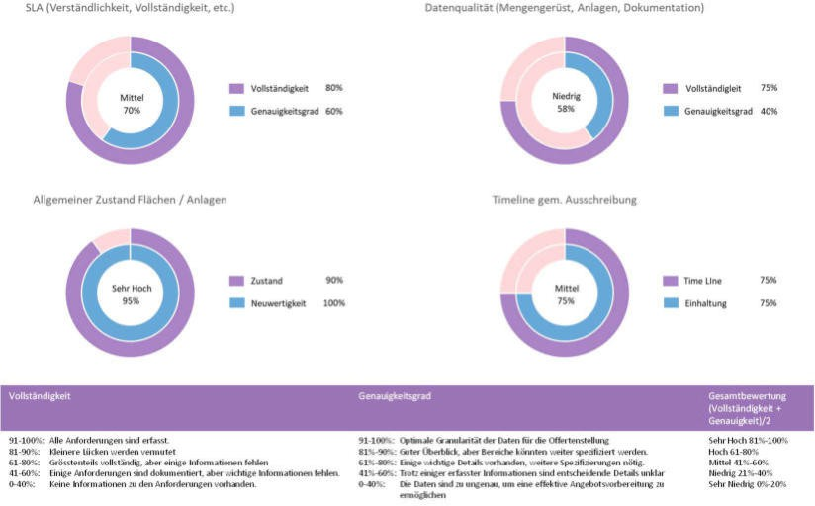

Infrastrukturelles FM
Teils sind die Nutzungen der verschiedenen Flächen noch nicht definitiv bestimmt sowie Daten zum Innenausbau sind uns noch nicht bekannt, was zu Unschärfen in der Kalkulation führt. Aus diesem Grunde wurden für die Grundreinigungen der Reinräume mit Erfahrungswerten der anderen VAT Liegenschaften gerechnet.

Technisches FM
Unsere Dienstleistungen wurden gemäss der generischen Daten aus der Minimum Anlage Liste des TU’s zusammengestellt. Wir denken, nach einer genauen Datenaufnahme der Anlagen und der Nutzungen können wir die Optimierungspotentiale bei den verschiedenen Prozessen abwägen.
Die integrale Sicherheit und den zugehörigen Prozessen und Konzepten für das gesamte Areal sind für uns im Prioritären Fokus. Gerne werden wir Ihnen in diesen Prozessen behilflich sein. Die Erstellung der Konzepte sind nicht Bestandteil dieser Offerte.

Time Line Projekt
Im Moment wird noch im Innovationscenter gebaut und unerwartete Verzögerungen können immer eintreffen. Diese können zum jetzigen Zeitpunkt nicht durch die Vebego beeinflusst werden. Wir sind jedoch bereit zum nötigen Zeitpunkt unsere Leistungen hochzufahren.

Management Summary
Das Management Summary bietet einen umfassenden Überblick über die Kostenentwicklung der FM-Leistungen für das Innovationscenter VAT in Haag.
Es dient als Zusammenfassung aller wesentlichen Bestandteile der nachfolgenden Kapitel, mit besonderem Fokus auf den Übergang vom Bau zum laufenden Betrieb.
Die Zusammenfassung soll möglichst einfach den Leistungsaufbau widerspiegeln und Klarheit über das von uns geplanten Ramp Up geben.












Entwicklung der Pauschale in den Ersten Monaten
Aufbau FM-Leistungen
CHF500
CHF450 CHF400 CHF350 CHF300 CHF250 CHF200 CHF150 CHF100 CHF50 CHF-
Strategie und Steuerung
Betrieb TGM
Betrieb IGM
Bereitstellung
Tausende

 | Inbetriebnahmen abgeschlossen |  |  |  |  |  |  | Vollbetrieb
 |  |  | Gewerke Abgenommen
 |  |  |  |  | Innovationscenter von TU übergeben

Ab der Gebäudeübernahme vom 24. Februar 2025 werden die verschiedenen Räumlichkeiten kontinuierlich eingerichtet und bezogen. Vebego wird selbstverständlich Ihre Dienstleistungen zusammen mit der FM-Leitung der VAT absprechen und entsprechend hochfahren.

Mandatsorganisation
Das Innovationscenter VAT erfordert eine präzise Planung, eine strukturierte Führung sowie ein hohes Mass an Flexibilität seitens des Facility Managements vor Ort. Diese Anforderungen sind gut miteinander vereinbar und können sich sogar gegenseitig unterstützen. Eine agile und flexible Reaktion auf unerwartete oder sich ändernde Gegebenheiten ist nur durch eine gut organisierte und strukturierte Auftragsabwicklung möglich.
Um den Change Prozess des Innovationscenter VAT von der Baustelle in den geregelten Betrieb optimal abzufedern, haben wir für diesen Zeitraum Herrn Aliu als Übergabe- & Mängelmanager eingesetzt. Er ist mit allen notwendigen Befugnissen ausgerüstet und wird die gesamte FM-Organisation in den laufenden Betrieb überführen.
Wir sind zuversichtlich, dass wir durch eine perfekt auf das Mandat abgestimmte Organisation eine hohe Dienstleistungsqualität gewährleisten können.
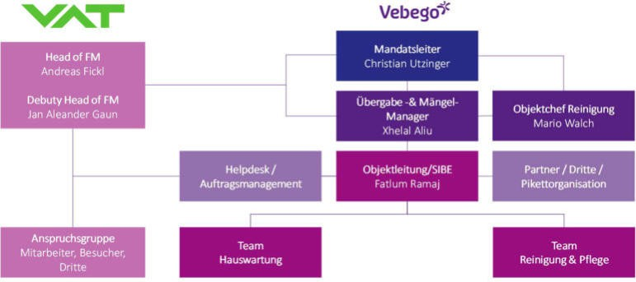
Eine solide, ehrliche und partnerschaftliche Zusammenarbeit basiert auf regelmässigem Austausch. Der Erfolg der Betreuung hängt massgeblich vom Kommunikationsmodell ab. Dabei ist sowohl die Kommunikation zwischen Kunden und Vebego als auch die interne Kommunikation bei Vebego von Bedeutung.
Ein klar strukturiertes sowie ein ineinandergreifendes Kommunikations- und Eskalationsmodell spielen dabei eine entscheidende Rolle.
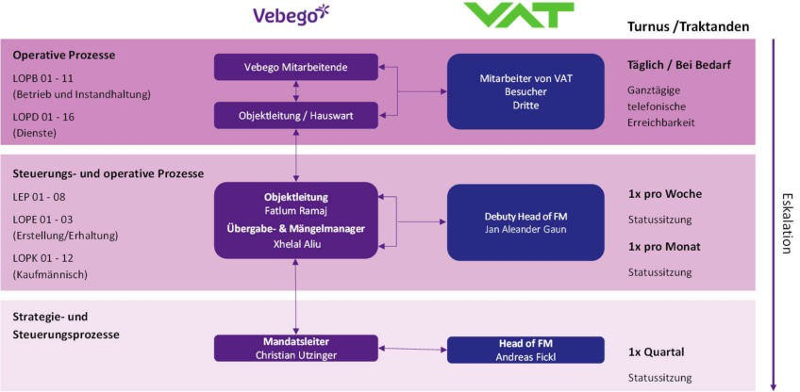

Schlüsselpersonen

Mandatsleitung
Der Mandatseiter arbeitet überwiegend konzeptionell und taktisch. Ebenfalls liegen auf dieser Funktionsstufe die Steuerung und Organisation der Führungskräfte mit Aus- und Weiterbildungen, Teambildungsveranstaltungen und die generelle Weiterentwicklung des Kunden. Ihr Mandatsleiter, Herr Utzinger, zeichnet sich übergeordnet direkt für das Mandat VAT verantwortlich.
Mit der Besetzung der Mandatsleitung durch unseren Regionaldirektor unterstreichen wir die zentrale Bedeutung des Mandats VAT innerhalb der Vebego AG sowie unsere Bereitschaft, Sie bei Ihren künftigen Projekten zu unterstützen. Herr Christian Utzinger sowie die gesamte Geschäftsleitung versichern Ihnen bereits heute eine enge, vertrauensvolle und partnerschaftliche Zusammenarbeit.
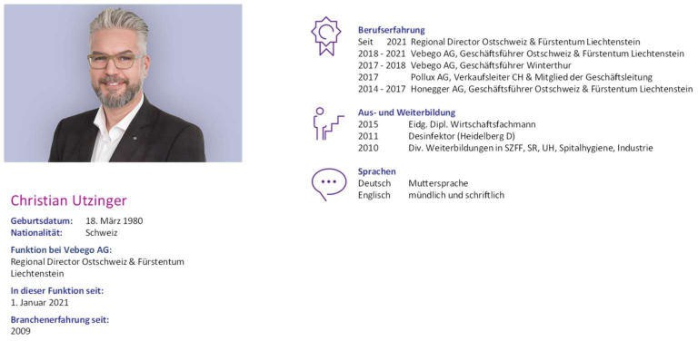

Übergabe- & Mängelmanager
Herr Aliu wird von Anfang den Übergabeprozess in den laufenden Betrieb mit Unterstützung des Implementierungsteam planen und verantworten. Nebst der Sicherstellung des Operativen Betriebs wird er auch bei allen Themen in der Übergabe der Gewerke der HRS Real Estate AG die Interessen der Bauherrenvertretung massgebend unterstützen und die Instruktionen und Schulungen der FM-Mitarbeiter planen und überwachen. Auch nach Abschluss seines Projektes wird Herr Aliu übergreifend als Teamleiter technisches Facility Management weiter im Mandat tätig sein.
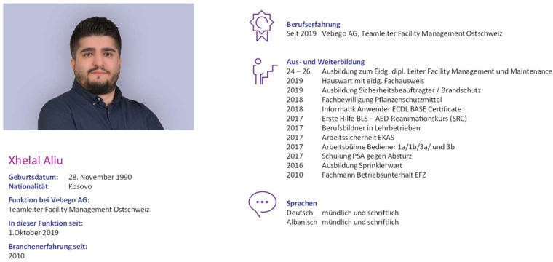

Objektleiter
Der Objektleiter ist verantwortlich für das operative Tagesgeschäft und die Aufgaben des Sicherheitsbeauftragten. Er verfügt über Fach- und Sozialkompetenz, organisiert alles Notwendige vor Ort und ist die erste Ansprechperson bei allen täglichen Belangen mit Nutzern und Mitarbeitern.
Herr Ramaj ist als Objektleiter zuständig für den Kunden und organisiert alles Notwendige vor Ort. Dank seiner Fach- und Sozialkompetenz ist er in der Lage, seine Aufgaben souverän zu erfüllen. Eine enge Kommunikation und Abstimmung zwischen dem Objektleiter und dem Standortverantwortlichen VAT bildet die Grundlage für eine optimale Dienstleistungserbringung. Wir schlagen diesbezüglich anfänglich wöchentliche, dann monatliche Jour Fix zwischen dem Objektleiter und der FM-Leitung der VAT vor.
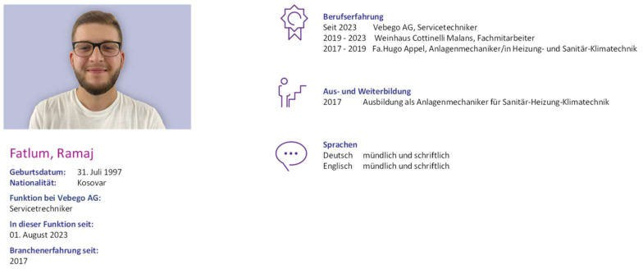

SIBE Brandschutz
Die integrale Sicherheit aller Beteiligten ist eine verantwortungsvolle Aufgabe, welche wir gewissenhaft mit unserem sehr erfahrenen Mitarbeiter umsetzen werden.
Alle unsere Tätigkeiten entsprechen den kantonalen Richtlinien und werden transparent und sauber elektronisch in unserem CAFM System Planon geplant und protokolliert.
Auch sind jährliche integrale Tests des Gebäudes sowie einen jährlichen Test von verschiedenen Gefährdungsszenarien eingeplant. (Ohne Fremdkosten)
Die Bedienung und Überwachung der Brandmeldeanlage ist zentral gesteuert und wird durch die bestehende FM-Organisation der VAT sichergestellt. Vebego ist gerne bereit, bei Vorkommnissen tatkräftig zu unterstützen.
Gerne werden wir in der Implementierung mit Ihnen die benötigen Prozesse und Konzepte anschauen.

Tagesreinigung
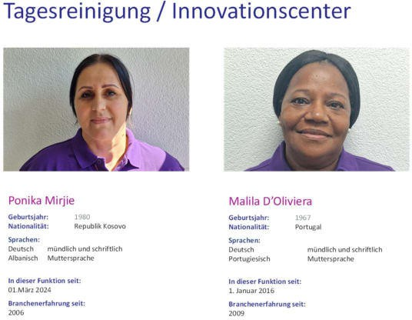
Es freut uns sehr Ihnen unsere seit Jahren für Sie tätigen Damen der Tagesreinigung auch im Innovation Center für Sie einsetzen zu dürfen.
Sie kennen die VAT bestens und wissen, wo es darauf ankommt.

Einsatzplanung
Die Präsenzzeiten sind den spezifischen Objektanforderungen angepasst. Somit ist eine optimale Leistungserbringung jeder Zeit gewährleistet. In der folgenden Tabelle ist ein erster Vorschlag eines möglichen Dienstplans abgebildet. Dieser wird im Rahmen der Implementierung in Zusammenarbeit mit Ihnen angepasst.
Präsenzzeitmodell
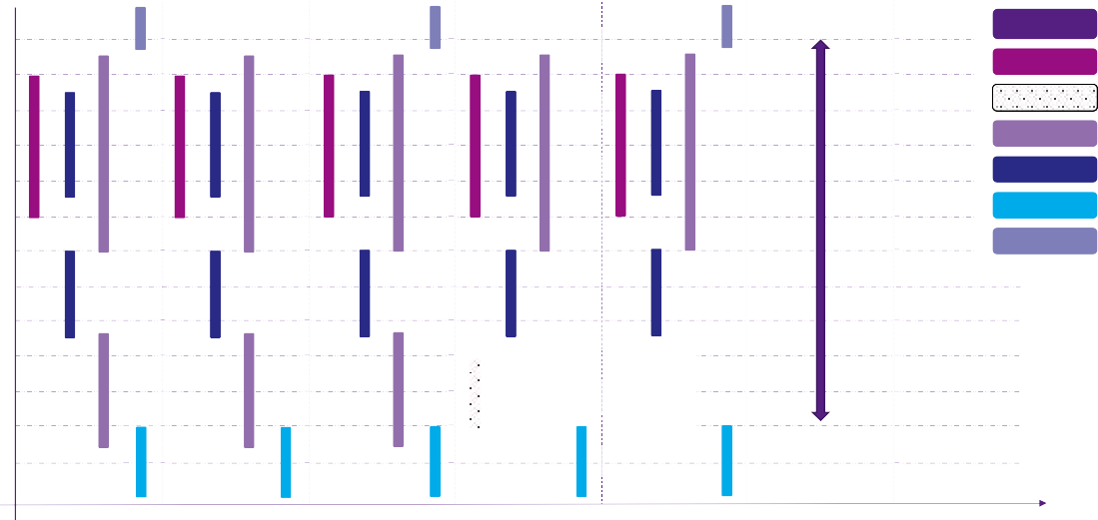
Uhrzeit
Mandatsleiter
07.00
Technische
Hauswartung
08.00
Reaktive Leistungen
Störungsbehebung
09.00
Objektchef
Reinigung
10.00
Tagesreinigung
11.00
Unterhaltsreinigung
12.00
Arealreinigung
13.00

14.00

15.00

16.00

17.00

18.00

19.00
MO
DI
MI
DO
FR
SA
SO
Montag bis Freitag telefonisch erreichbar

Symbiosen

Erweiterung der Arealreinigung auf Werk II oder gesamtes Areal:
Es besteht die Möglichkeit, die Arealreinigung nicht nur auf das neue Gebäude des Innovationscenters VAT zu beschränken, sondern auch das Werk II oder das gesamte Areal in die Reinigungsleistungen zu integrieren. Ein zentraler Vorteil ist die Vereinfachung der Koordination der Reinigungsarbeiten sowie eine optimale Auslastung der Reinigungsmaschine, was zu einer effizienteren Nutzung der Ressourcen führt.

Pikettorganisation
Die Vebego AG ist schweizweit, so auch in der Umgebung Vaduz und rund um das Innovationscenter VAT, mit regionalen Niederlassungen vertreten. Insbesondere profitieren Sie von unserem regionalen FM-Team im Coop Haagcenter. Unsere interdisziplinären Teams von Fachkräften werden regelmässig auf die Gegebenheiten auf den Lokalitäten geschult und ihnen werden detaillierte Pikettanweisungen elektronisch im CAFM-System sowie physisch zur Verfügung gestellt. Primär werden dabei die Mitarbeitenden eingebunden, die täglich vor Ort im Objekt arbeiten. Falls nötig, können jederzeit weitere Spezialisten aus den erforderlichen Fachrichtungen beigezogen werden. Sie können im Bedarfsfall das ganze Jahr über und rund um die Uhr mit unserer Unterstützung vor Ort rechnen.
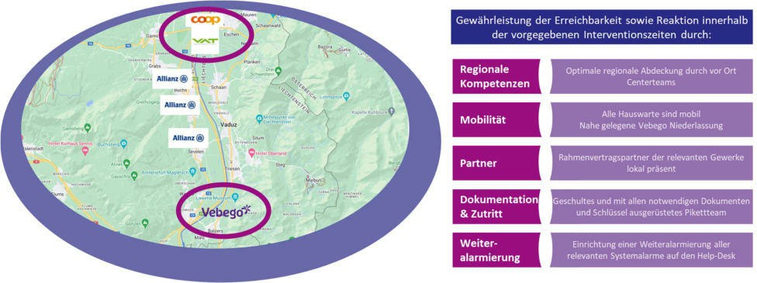

Qualitätssicherung Reporting
Das Qualitätsmanagement ist bei Vebego ein wichtiges und zentrales Thema, und der Mensch spielt dabei eine wichtige Rolle. Unter Qualitätsmanagement verstehen wir die Planung, Lenkung, Kontrolle und Verbesserung von Prozessen und Abläufen mit dem Ziel, die geforderte Qualität der Dienstleistung zu erzielen. Der gesetzte Qualitätsgrad bzw. die bestimmte Qualität basiert auf dem Leistungsverzeichnis, das mit dem Kunden vertraglich vereinbart ist. Die Arten der Kontrollen finden in unterschiedlichen Abstufungen bezüglich Frequenz und Intensität statt.
Um unsere Kolleginnen und Kollegen vor Ort bestmöglich zu unterstützen, stehen ihnen ein Integriertes Management System (IMS), QM-Pilot, sowie unser CAFM-System (Planon) für eine transparente Umsetzung zur Verfügung. Hierbei fokussiert sich das IMS auf die Standardisierung der Prozesse (Ablauf, KPIs, etc.) und das CAFM Planon stellt in Echtzeit die Erfassung und Umsetzung der jeweiligen Kontrollen sicher. Ziel des QM ist es, fortlaufend aufzuzeigen, in welchen Bereichen die Kundenerwartungen erfüllt wurden und in welchen Bereichen Verbesserungspotentiale bestehen. Dabei unterscheiden wir die Messung des QM in den Bereichen Infrastruktur, Technik und Zufriedenheit. Zu beachten ist, dass innerhalb der Bereiche die zu messenden KPIs individuell auf den Kunden ausgerichtet werden können.
Die Objektleitung ist für das operative Qualitätsmanagement sowie die objektspezifischen Mitarbeiterschulungen zuständig. Alle Kontrollen werden quartalsweise mittels appbasierenden Checklisten an die Mitarbeitenden und Vorgesetzten gemäss QM-Prozess zur Bearbeitung gesendet.
Alle Werte werden in unserem Dashboard im Power BI abgebildet, somit können Sie jederzeit in Echtzeit die Performance sowie die aktuellen Qualitätswerte verfolgen.
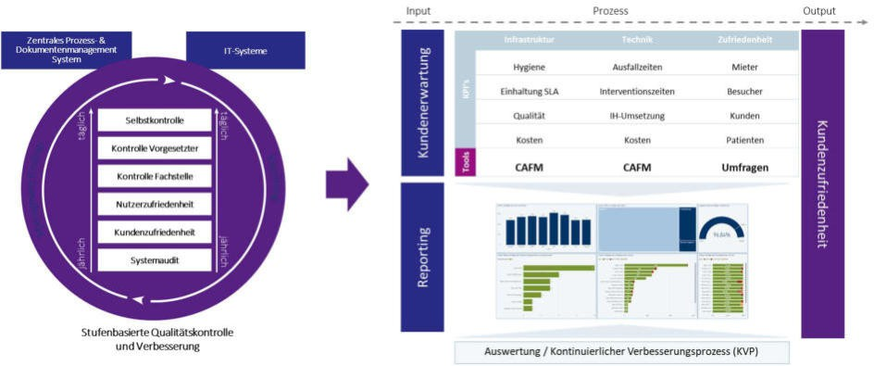
Zusätzlich zu unseren Qualitätskontrollen werden ebenfalls Optimierungsprotokolle geführt, welche wir jährlich dem Facility Management VAT als Empfehlung und Ideensammlung zukommen lassen. Hierbei wird eine Kontrolle auf der Liegenschaft arrangiert, wobei Optimierungsvorschläge zum Betrieb und zur Nachhaltigkeit wie beispielsweise erneuerbare Energieformen oder Austausch der Leuchtmittel durch LED, Verbesserungen der Zustände von Gartenflächen und Biodiversität etc. vorgeschlagen werden.

